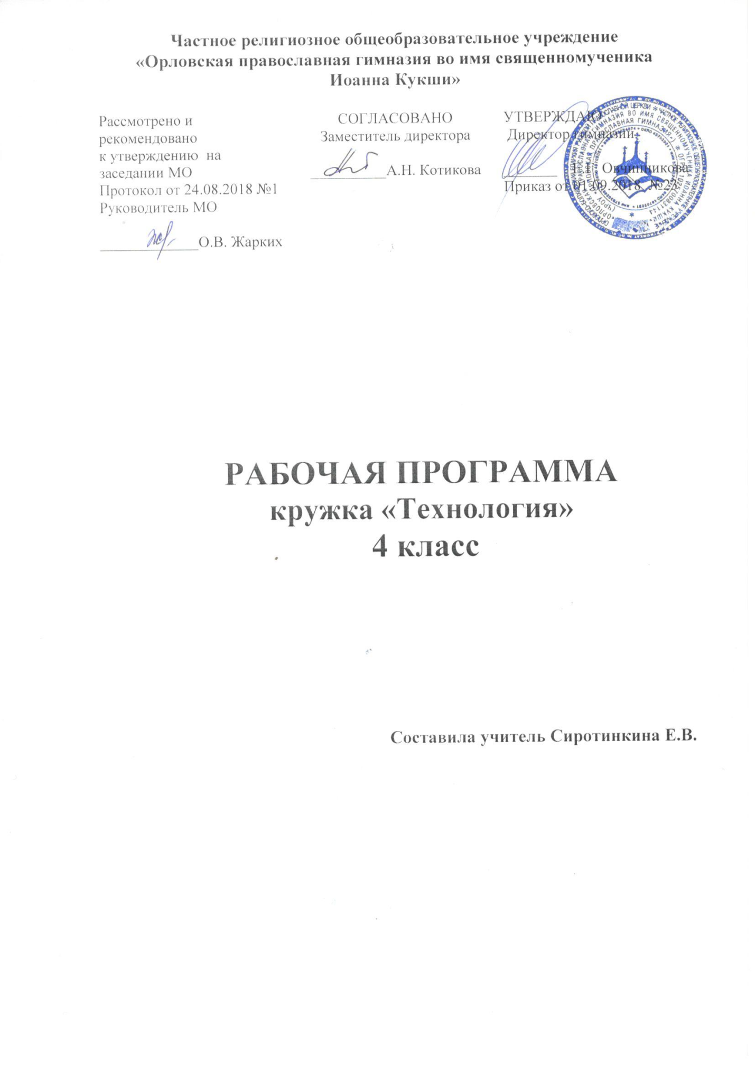

РАБОЧАЯ ПРОГРАММА
кружка «Технология»
4 класс
Рабочая программа по технологии разработана на основе Федерального государственного образовательного стандарта начального общего образования, Концепции духовно-нравственного развития и воспитания личности гражданина России, планируемых результатов начального общего образования; примерной программы начального общего образования по технологии (автор Лутцева Е.А., Зуева Т.П.)
На изучение данного курса внеурочной деятельности отводится 1 ч. в неделю. Итого – 35 часов.

Результаты изучения курса
Личностные результаты:
- формирование уважения к своей Родине, народу, истории, языку;
- формирование целостного, социально ориентированного взгляда на мир в его органичном единстве в разнообразии природы и людей;
- формирование установки на безопасный, здоровый образ жизни, наличие мотивации к творческому труду.

Метапредметные результаты:
- овладение способностью принимать и сохранять цели и задачи учебной деятельности;
- формирование умения оценивать, контролировать учебные действия в соответствии с поставленными задачами;
- использование знаково-символических средств представления информации в книгах;
- использование различных способов поиска учебной информации;
- овладение логическими действиями сравнения, анализа, синтеза, обобщения, классификации по родовым признакам, составление рассуждений;

СОДЕРЖАНИЕ
кружка «Технология» 4 класс.
1.Общекультурные и общетрудовые компетенции (знания, умения и способы деятельности). Основы культуры труда, самообслуживания.
Элементарная творческая и проектная деятельность (создание замысла, его детализация и воплощение). Несложные коллективные, групповые и индивидуальные проекты. Результат проектной деятельности — изделия, услуги (например, помощь ветеранам, пенсионерам, инвалидам), праздники и т. п.
Выполнение доступных работ по самообслуживанию, домашнему труду, оказание помощи младшим, сверстникам и взрослым.
2. Технология ручной обработки материалов. Элементы графической грамоты.
Использование измерений и построений для решения практических задач. Виды условных графических изображений: рисунок, простейший чертёж, эскиз, развёртка, схема (их узнавание). Назначение линий чертежа (контур, линия надреза, сгиба, размерная, осевая, центровая, разрыва). Чтение условных графических изображений, чертежа. Разметка деталей с опорой на простейший чертёж, эскиз. Изготовление изделий по рисунку, простейшему чертежу или эскизу, схеме.
3. Конструирование и моделирование.
Конструирование и моделирование изделий из различных материалов по образцу, модели, рисунку, простейшему чертежу и по заданным условиям (конструкторско- технологическим, функциональным, декоративно-художественным и др.).

4. Практика работы на компьютере.
Работа с простыми информационными объектами (текст, таблица, схема, рисунок), их преобразование, создание, сохранение, удаление. Создание небольшого текста по интересной детям тематике. Вывод текста на принтер. Использование рисунков из ресурса компьютера. Освоение программ Word, Power Point.

ВИДЫ ДЕЯТЕЛЬНОСТИ НА занятиях по ТЕХНОЛОГИИ:
- наблюдение реальных предметов и их изображений;
- сравнение свойств материалов, конструкций изделий, технологий и их изготовления;
- опытные исследования свойств изученных материалов и конструкций;
- самостоятельный анализ конструктивных и технологических особенностей изделий;
- самостоятельное планирование своих действий,
- выполнение изделий по самостоятельно намеченному плану,
- оформление своего портфолио.
Формы проведения занятий по технологии:
Занятия проводятся в форме практических занятий, экскурсий, практикумов и др.
На занятиях организуется:
- самостоятельная творческая работа,
- работа в парах,
- работа в группах,
- защита проектов.

Календарно-тематическое планирование
кружка «технология»
(4 класс, 35недель, 35ч, 1 час в неделю)
№ | Тема занятия | Кол-во  часов | Дата
1 | Вспомним и обсудим изученный материалы, техники, изделия о которых говорили в 3 классе. | 1
2 | Учимся работать с интернетом и находить программы и сайты на компьютере. Практическое занятие. | 1
3 | Учимся создавать текст на компьютере. Практическое занятие. | 1
4 | Создание презентаций. Знакомство с программой Power Point. | 1
5 | Создание презентации своего класса. | 1
6 | Создание эмблемы класса. | 1
7 | Создание папки «Мои достижения». | 1
8 | Создание своего рекламного продукта. | 1
9 | Создаём упаковку для мелочей. | 1
10 | Создаём коробочку для подарка. | 1
11 | Создаём упаковку для сюрприза. | 1
12 | Создаём свой интерьер (русский дом) | 1
13 | Создаём изделие в технике «декупаж».
14 | Создаём плетёные салфетки. | 1
15 | Создаём цветы из креповой бумаги. | 1
16 | Создаём сувениры на проволочных кольцах. | 1
17 | Создаём изделия из полимеров. | 1
18 | Создаём рождественские игрушки. | 1
19 | Создаём игрушки из трубочек для коктейля. | 1
20 | Создаём игрушки из зубочисток. | 1
21 | Создаём костюм из бумаги. | 1
22 | Создаём одежду народов России. | 1
23 | Создаём коллекцию синтетических тканей | 1
24 | Создаём свою школьную форму. | 1
25 | Создаём объёмные рамки. | 1
26 | Создаём аксессуары одежды. | 1
27 | Учится вышивать лентами. | 1
28 | Создаём плетёную открытку. | 1
29 | Создаём изделие к празднику «День защитника Отечества». | 1
30 | Учимся создавать открытку с лабиринтом. | 1
31 | Создаём цветы к празднику жён-мироносиц (в любой технике).
32 | Изготавливаем русскую народную игрушку. | 1
33 | Качающиеся и подвижные игрушки. | 1
34 | Подвижная игрушка «Щелкунчик». | 1
35 | Игрушка с рычажным механизмом. Оформление своего портфолио. | 1

